Всероссийский конкурс профессионального мастерства
«Педагог-психолог России-2020»
Конкурсное испытание «Защита реализуемой психолого-педагогической практики»
«Описание реализуемой психолого-педагогической практики»

Социально-психологический проект
«В детский сад – с радостью!»

Автор:
педагог-психолог Михайлова Светлана Аркадьевна
МАДОУ «Центр развития ребенка – детский сад №39»

г. Великий Новгород
Общая информация.
- Наименование и направленность проекта:
Социально-психологический проект «В детский сад – с радостью!».
Социально-психологический проект направлен на оказание комплексной психологической поддержки семьям, имеющим детей до 3 лет, не посещающих детский сад. Данный проект представляет собой комплекс мероприятий, направленных на легкую адаптацию, создание позитивного образа дошкольного учреждения в глазах родителей, обеспечения психолого-педагогической поддержки молодых семей и повышения уровня компетентности родителей.
Проект «В детский сад – с радостью!» призван оптимизировать состояние молодых родителей, снизить уровень тревожности, поддержать их усилия в деле раннего воспитания и развития детей. Тематические встречи– это и организованный досуг молодых мам и пап, возможность переключиться с домашних хлопот на самообразование и развитие. Это и реальная помощь родителям по профилактике психологической неготовности родителей и ребенка к условиям детского сада, снижение уровня тревожности, страхов и невротических проявлений в процессе адаптации.
- Информация о разработчике, участниках и месте реализации проекта.
Разработчик: Михайлова Светлана Аркадьевна – педагог-психолог. Проект реализуется в МАДОУ «Центр развития ребенка – детский сад №39» Великий Новгород ул. Большая Московская 21А. тел.8(8162)635043, e-mail: madou39@mail.ru, сайт: ds-39.ru. Руководитель МАДОУ: Айликова Ольга Валентиновна.
- Описание целей и задач, на решение которых направлен проект
Цель: Снижение уровня тревожности родителей детей раннего возраста через вовлечение в процесс ранней адаптации к условиям детского сада.
Задачи:
  - Снижение уровня тревожности у родителей, связанных с процессом адаптации детей к условиям ДОУ;
  - Вовлечение родителей в особенности организации жизни ребенка раннего возраста в ДОУ;
  - Обучение родителей практическим приемам развития, обучения и воспитания детей раннего возраста;
  - Обеспечение социализации ребенка в условиях коллектива сверстников;
  - Формирование процесса общения детей с посторонними взрослыми (педагогами и др. родителями);
  - Создание положительного, психологически комфортного климата пребывания ребенка в ДОУ;
  - Профилактика психологической неготовности родителей и детей к посещению ДОУ.
- Целевая аудитория, описание ее социально-психологических особенностей.
Целевая аудитория: семьи с детьми раннего возраста (до 3 лет), педагоги групп раннего возраста, сотрудники ДОУ.
Социально-психологические особенности.
Современные родители привыкли окружать своего ребенка коконом заботы, непрерывного внимания и анализа окружающей среды. Когда ребенок идет в детский сад - это не просто событие, это стресс, считают родители, испытывая едва ли не больший стресс, чем сам ребенок. родителей пугает все: обстановка, люди, вынужденная самостоятельность ребенка и больше всего – неизвестность. Родители задают себе и другим множество тревожных вопросов: Как встретят ребенка? Помогут ли одеться? Не останется ли ребенок голодным? А вдруг обидят? и т.д. и т.п. Формированию такой тревожности способствует и закрытый режим работы ДОУ.
У родителей, незнакомых с особенностями работы педагога ДОУ, особенностями общения маленьких детей, формируется предвзятое отрицательное отношение к педагогам ДОУ: плохо смотрят за ребенком, ничего не делают, дети болтаются по группе т. д. А недоверие усиливает чувство тревоги, ожидание неприятностей. В результате родители выбирают деструктивную стратегию адаптации: игнорирование воспитателей, агрессивное поведение, конфликты. Плач ребенка при расставании, усиливает нервное состояние родителей. При внешнем спокойствии, родители транслируют беспокойство через голос, движение, выражение глаз и т.п. Данное состояние усиливает эмоциональное напряжение ребенка в детском саду. Заражение чувством происходит моментально: ребенок считывает состояние родителя, и тоже начинает испытывать страх и тревогу. Таким образом адаптация ребенка и семьи затягивается на неопределенное время. Негативный опыт адаптации к детскому саду может отразиться и на школьной адаптации.
Актуальность психолого-педагогического сопровождения адаптации родителей и ребенка требует четкой проработки мероприятий, направленных на управление процессом адаптации и понижению тревожности родителей.
- Методическое обеспечение проекта.
Научно-методическое:
Детско-родительская группа - необходимая социальная площадка на пути решения проблем в семейном воспитании, укреплении детско-родительских отношений.
Обучение и консультирование родителей; ведущие формы обучения в условиях группы – беседы, консультации, анкетирование, памятки, буклеты, показ практических занятий с детьми, совместные игры с детьми, мини – лекции.
Обучение детей; игры, игровые упражнения, развлекательные мероприятия, праздники и развлечения, организация различных видов детской деятельности.

Нормативно-правовое: осуществляется на основе следующих документов:
- Конвенция о правах ребенка;
- Всемирная декларация об обеспечении выживания, защиты и развития детей;
- ФЗ «Об основных гарантиях прав ребенка в РФ»;
- Закон РФ «Об образовании»;
- Семейный кодекс РФ;
- Санитарно – эпидемиологические правила и нормативы для ДОУ;
С целью нормативно – правового обеспечения деятельности группы разработан пакет документов, включающий в себя:
- Положение об адаптационной группе кратковременного пребывания детей раннего возраста, не посещающих ДОУ;
- Должностная инструкция воспитателя адаптационной группы;
- Должностная инструкция помощника воспитателя адаптационной группы;
- Договор между МАДОУ и родителями;

- Описание основных этапов реализации проекта:
Каждое дошкольное образовательное учреждение, ступившее на путь развития, в своей деятельности осуществляет, прежде всего, линию дифференциации и гуманизации, учитывает интересы, потребности самих детей. Эта линия задаёт критерии отбора нововведений и их синтеза, а также позволяет рассматривать самые разнообразные комбинации соотношений, изменений в содержании, технологии, организации воспитательно-образовательной деятельности дошкольного образовательного учреждения.
Отрыв от дома и близких, встреча с новыми взрослыми, незнакомыми могут стать для ребёнка серьёзной психической травмой. Малыш может воспринять это как отчуждение, лишение родительской любви, внимания и защиты. Очень важно, чтобы этот переход был плавным, мягким. Традиционно под адаптацией понимается процесс вхождения человека в новую для него среду и приспособление к её условиям. Это универсальное явление всего живого, которое можно наблюдать как в растительном, так и в животном мире. Адаптация является активным процессом, приводящим или позитивным результатом, или негативным (стресс). При этом выделяются два основных критерия успешной адаптации: внутренний комфорт (эмоциональная удовлетворённость) и внешняя адекватность поведения (способность легко и точно выполнять новые требования). С приходом в ясли у ребёнка начинается новый этап в его жизни. Проблема социальной адаптации ребёнка не нова, однако до сих пор остаётся одной из актуальных в силу трансформации определённых ценностных ориентаций и в социальной политике государства, и в процессе воспитания детей. Социальная адаптация ребёнка перестаёт рассматриваться в биологическом аспекте приспособления индивида к новым условиям окружающей среды.
Цель: гармоничное развитие личности ребенка, адаптация детей к условиям детского сада и обеспечение ранней социализации
Задачи:
- Помощь в адаптации к условиям ДОУ детей раннего возраста;
- Установление контактов с родителями, педагогическое просвещение;
- Профилактика психологической неготовности детей к посещению ДОУ;
- Формирование умений общения со сверстниками.
Направления.
Детско-родительская группа - необходимая социальная площадка на пути решения проблем в семейном воспитании, укреплении детско-родительских отношений.
Обучение и консультирование родителей; ведущие формы обучения в условиях группы – беседы, консультации, анкетирование, памятки, буклеты, показ практических занятий с детьми, совместные игры с детьми, мини – лекции.
Обучение детей; игры, игровые упражнения, развлекательные мероприятия, праздники и развлечения, организация различных видов детской деятельности.
Содержание работы.
Группа создается для детей, не посещающих детский сад, с целью мягкой адаптации к новым условиям, индивидуализации личности ребенка. Дети посещают группу вместе с мамой или другим близким человеком. Организация работы строится на основе ведущих видов детской деятельности (в раннем возрасте – это предметная деятельность). Программа рассчитана на 5 месяцев (с марта по июль). Тематические встречи проходят 2 раза в неделю в очной форме и 1 раз в неделю – консультативный день для родителей. Каждая встреча занимает 60-90 минут.
Структура встречи, включает в себя следующие виды деятельности: познавательную, музыкально-ритмическую, творческую, двигательную, свободную игру, которые постоянно меняются, что не дает малышу почувствовать усталость. Все виды деятельности, присутствующие на каждой встрече подчинены одной теме, которая определяется предметами и явлениями окружающего мира малыша. Материалом для встреч служат игры, игровые задания.
Методы и приемы.
- Организационные
- Наглядные
- Словесные
- Практические
- Логические
- Мотивационные
Форма организации – игровая

Этапы реализации «В детский - с радостью»
Итоговый этап (аналитико-констатирующий)

Основной этап
Подготовительный этап (организационный)

Цель: Организация взаимодействия психолога и семей, воспитывающих детей раннего возраста.
Реализуется в течение одного месяца и включает в себя:
- Формирование у родителей активной позиции участия в процессе приобщения ребенка к детскому саду с учетом его индивидуальных особенностей;
- Составление поэтапного плана, оптимизация материально – технической базы, предметно – развивающей среды группы.
- Изучение социальных запросов родителей. Формирование банка данных о семьях, имеющих детей раннего возраста, проживающих в ближайшем от ДОУ районе, и не посещающих детский сад;
- Использование Google-формы для диагностики уровня тревожности;
- Популяризация и реклама деятельности ГКП;
- Консультирование родителей в рамках консультативного пункта;
- Анкетирование и собеседование с родителями.
Цель: вовлечение родителей в процесс ранней адаптации детей к условиям детского сада.
  - Вовлечение родителей в особенности организации жизни ребенка раннего возраста в ДОУ;
  - Обучение родителей практическим приемам развития, обучения и воспитания детей раннего возраста;
  - Обеспечение социализации ребенка в условиях коллектива сверстников;
  - Формирование процесса общения детей с посторонними взрослыми (педагогами и др. родителями);
  - Создание положительного, психологически комфортного климата пребывания ребенка в ДОУ;
  - Профилактика психологической неготовности родителей и детей к посещению ДОУ.
Проект предусматривает: проведение 40 встреч, 2 раза в неделю, в течение пяти месяцев. И 16 консультативных встреч в очно-заочной форме, в зависимости от запросов родителей.

Цель: Обобщение полученного опыта; анализ данных, прогноз прохождения адаптации в группе полного пребывания детей раннего возраста; сопоставление начальных, промежуточных и конечных результатов; корректировка и продолжение индивидуальной консультативной работы.
Реализуется в течение одного месяца после окончания основного этапа, а также в течение адаптационного периода ребенка в ДОУ в группе полного пребывания и включает в себя:
- Психолого-медико-педагогический анализ данных, полученных на основании наблюдения за ребенком в период пребывания в ДОУ;
- Анкетирование родителей;
- Собеседование с родителями;
- Прогноз адаптации ребенка к условиям ДОУ;
- Рекомендации родителям;
- Наблюдение за процессом адаптации ребенка к условиям ДОУ (группа полного дня), ведение адаптационных листов;
- Анализ полученных данных

- Факторы, влияющие на достижение результатов проекта.
Ожидаемые результаты:
- Накопление сенсорного опыта.
- Становление речи ребенка.
- Развитие мелкой и крупной моторики.
- Умение уважать желание и возможности ребенка.
- Представление ребенка об окружающем мире

- Тематическое планирование
№ | Тема встречи
1 | Весна. Сезонные изменения в природе.
2 | Весна. Одеваем куклу Катю на прогулку.
3 | Посуда. Кукла Катя встречает гостей.
4 | Посуда. Кукла катя встречает гостей
5 | Птицы прилетели.
6 | Песочные фантазии.
7 | Домашние животные. Кошка.
8 | Домашние животные. Собака.
9 | Домашние животные. Коза и овечка.
10 | Домашние животные. Корова.
11 | Домашние животные. Свинья.
12 | Кто где живет?
13 | Насекомые. Божья коровка.
14 | Насекомые. Муравей.
15 | Насекомые. Бабочка.
16 | Насекомые.
17 | Волшебные свойства воды.
18 | Подводный мир.
19 | Рыбы.
20 | Дикие животные. Медведь.
21 | Дикие животные. Ежик.
22 | Дикие животные. Заяц.
23 | Дикие животные. Лиса.
24 | Дикие животные. Волк.
25 | Транспорт. Машины.
26 | Транспорт. Автобус.
27 | Транспорт. Грузовичок.
28 | Транспорт. Кораблик.
29 | Транспорт. Поезд.
30 | Транспорт. Самолет.
31 | Воздушный, водный, наземный транспорт.
32 | Ледяные чудеса.
33 | Игрушки. Мяч.
34 | Игрушки. Пирамидка.
35 | Игрушки. Кукла.
36 | Игрушки. Кубики.
37 | Фрукты.
38 | Овощи.
39 | Ягоды.
40 | Грибы.

- Сведения об апробации проекта. 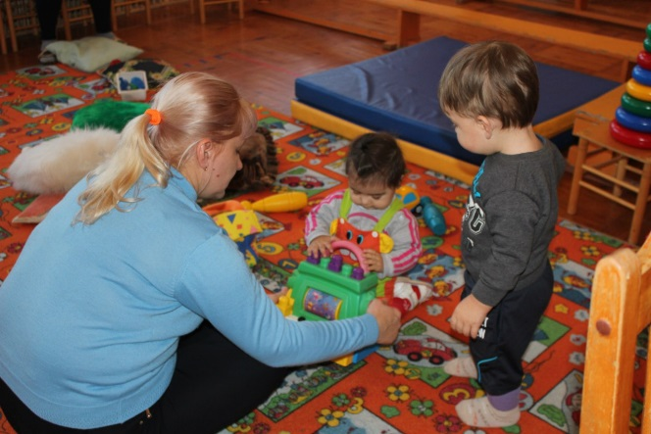
Апробация проекта проводилась в течении 3-х лет с 2017 по 2020 год. На каждый временной период ставились свои определенные задачи:
- 2017 год – анализ адаптации детей и родителей к условиям детского сада в одной конкретной группе детей.
- 2018 год – анализ адаптации детей и родителей в двух группах: экспериментальной и контрольной.
- 2019 год – анализ адаптации детей и родителей, участвующих в проекте «В детский сад с радостью!», разделенных на 2 подгруппы. Оценивалась адаптация всей группы детского сада, частью которой являлась экспериментальная подгруппа. 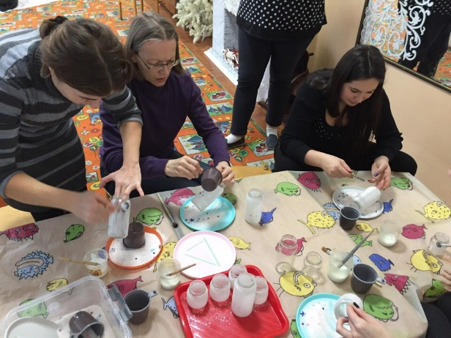
Полученные результаты можно охарактеризовать следующим образом:
- 2017 год. В группу детского сада поступили 28 детей. Из них 13 детей и родителей (46.4%) являлись участниками проекта «В детский сад - с радостью!». В результате наблюдений за процессом адаптации было выявлено, что 82.1% детей показали легкую степень адаптации к детскому саду. Этому способствовало то, что практически половина детей уже прошли первую адаптацию, участвуя в проекте, и переход к условиям группы для них не был стрессом. Кроме того, родители, участвующие в проекте и уже знакомые с условиями детского сада, неожиданно становились наставниками для других родителей, объясняя и показывая, что ждет детей в детском саду и как на это реагировать. Тем самым снимая нервозность и напряженность в родительском сообществе. Анализируя, полученные в ходе опросов родителей, данные, мы пришли к выводу, что вовлечение родителей в процесс ранней адаптации к условиям детского сада достаточно эффективен, учитывая, что уровень тревожности родителей заметно снизился не только в экспериментальной группе (участвующей в проекте «В детский сад - с радостью!»), но и в родительском сообществе группы в целом.
- 2018 год. Мы наблюдали 2 группы раннего возраста, по 25 человек, поступивших на адаптацию в детский сад. Условно назовем первую группу экспериментальной (50% детей группы участвовали в проекте «В детский сад с радостью!») и вторую группу контрольной (дети не участвовали в проекте ранней адаптации). Результаты адаптации первой группы были схожи с результатами 2017 года. 84% детей (21 ребенок) показали легкий уровень адаптации, а опрос родителей показал низкий уровень тревожности и конфликтности.
Результаты адаптации в контрольной группе разительно отличались от экспериментальной: 64% детей (16 человек) показали легкий уровень адаптации, 12% (3 человека) показали средний уровень адаптации и 24% (6 человек) показали тяжелый уровень адаптации. При этом прослеживалась четкая корреляция между уровнем адаптации ребенка и степенью тревожности и конфликтности матери.
- 2019 год. Мы наблюдали 2 группы раннего возраста, по 25 человек, поступивших на адаптацию в детский сад. Однако мы решили разделить детей участвующих в проекте «В детский сад с радостью!» на 2 группы: 9 человек (36% от общего числа детей в группе) были зачислены в группу №1, и 9 человек (36% от общего числа детей в группе) в группу №2. В результате в группе №1 мы наблюдаем 76% детей (19 человек) с легкой адаптацией, и 24% детей (6 человек) со средним уровнем адаптации. Опрос родителей в процессе адаптации показывает: 28% родителей с высоким уровнем тревожности и 72% эмоционально благополучных. В группе №2 мы наблюдаем 68% (17 человек) с легким уровнем адаптации, 28% (7 человек со средним уровнем адаптации) и 4% (1 человек) с тяжелым уровнем адаптации к условиям детского сада. Опрос родителей показывает 64% родителей эмоуионально благополучных и 26% родителей, имеющих высокий уровень тревожности.
Из полученных результатов можно сделать следующие выводы:
- Результаты адаптации детей к условиям детского сада доказывают эффективность проекта «В детский сад с радостью!».
- Уровень тревожности и конфликтности родителей после участия в проекте значительно снижается, что является условием успешной адаптации детей к детскому саду.
- Вовлечение родителей в процесс ранней адаптации детей существенно повышает степень доверия родителей к сотрудникам детского сада.
- Психолого-педагогическое просвещение родителей положительно сказывается на процессе адаптации детей.
- Данный проект формирует у родителей позитивное отношение к детскому саду.
Результаты работы по данному проекту озвучивались на городском объединении педагогов-психологов и получили высокую оценку коллег.

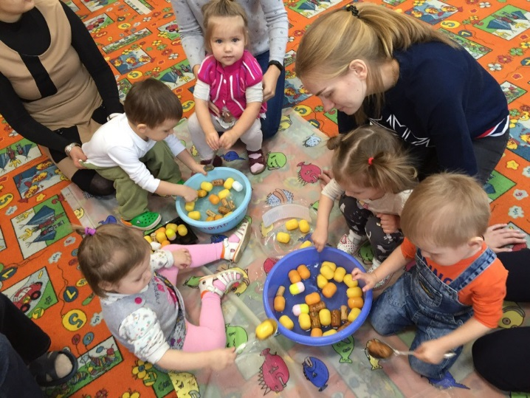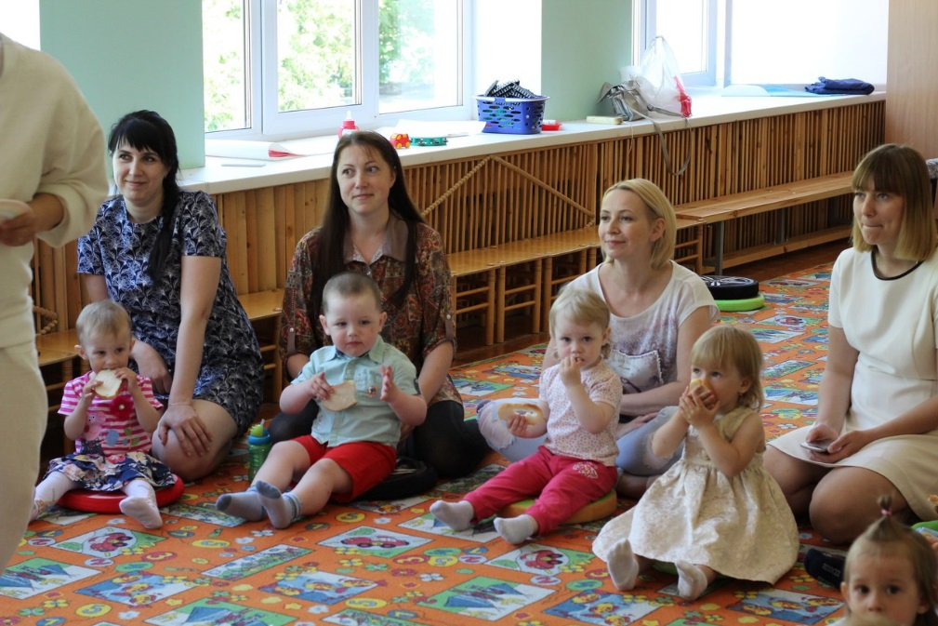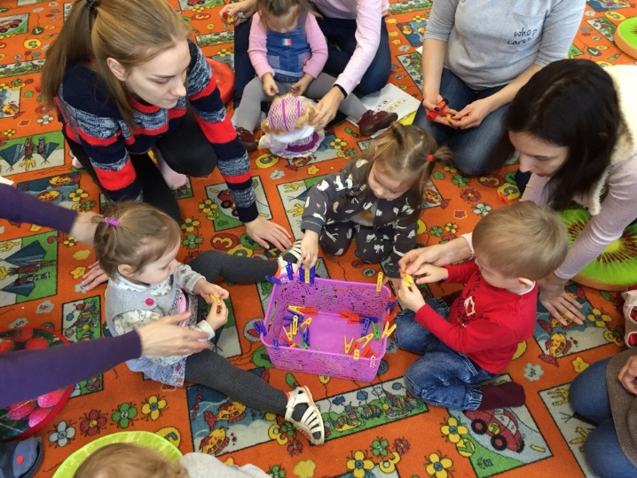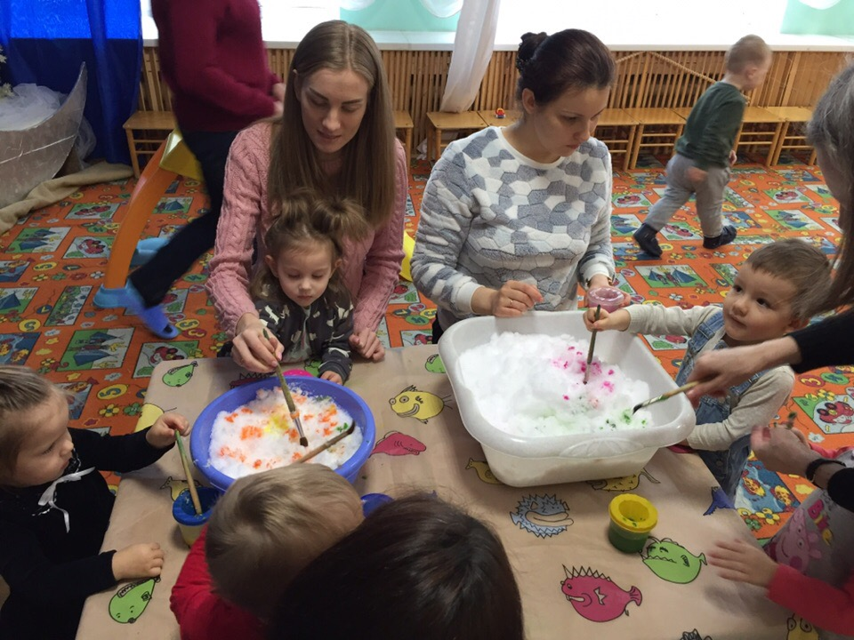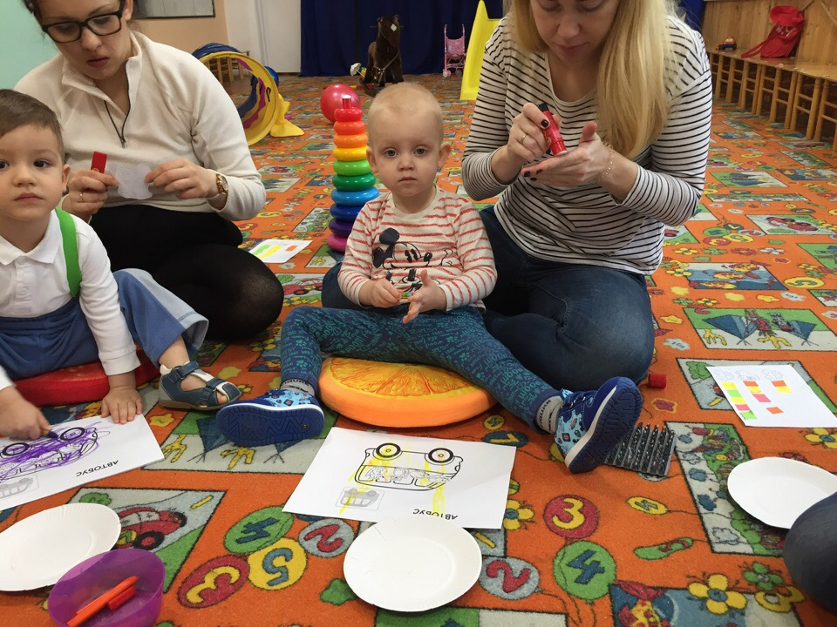

Конспект встречи, демонстрируемой на видеозаписи.
Цель: Формировать представления детей о рыбах; обогащать активный и пассивный словарь, развивать мышление, память, восприятие, координацию движений и мелкую моторику рук.
Задачи:
Формировать представления детей о рыбах, о среде обитания и их внешнем виде, учить показывать части тела (глаза, рот, хвост, голова, плавники);
Продолжать формировать представления детей о предметах различной величины; Знакомить с понятиями «один-много»;
Продолжать знакомить детей с приёмом катания пластилина «колбаска»;
Создавать атмосферу эмоционального благополучия и ситуацию успеха;
Развивать память, зрительное восприятие, внимание;
Активизировать словарь детей;
Формировать навыки взаимодействия и уважительного отношения друг к другу.
Работа с родителями.
Цель: Продолжать обучать родителей практическим приемам развития и воспитания детей; Снижать уровень тревожности родителей детей раннего возраста;
Задачи: Объяснять родителям значимость усвоения сенсорных эталонов детьми раннего возраста и знакомить их с различными способами развития сенсорных эталонов;
Продолжать знакомить родителей с особенностями познавательного развития детей раннего возраста;
Вовлекать родителей в педагогическую деятельность (совместный поиск путей решения проблем воспитания, обсуждение особенностей поведения, характера и привычек ребёнка, установление доверительных отношений с родителями)

Вводная часть:
(Дети сидят в кругу на подушках, педагог приветствует детей и мам и предлагает поздороваться с бубном)
Традиционное приветствие – «Бубен»
Поиграй нам ...(имя) в бубен,
Мы в ладоши хлопать будем.
Поиграй нам ...(имя) в бубен,
Мы в ладоши хлопать будем.
Поиграй нам, поиграй.
И … (имя) передай.
Организационный момент.
Педагог-психолог: Посмотрите, ребята, что я вам принесла (Достаёт коробку с крупой, в которой спрятаны рыбки)… Попробуйте найти: Кто же здесь спрятался?
(Дети находят рыбок и рассаживаются на места)
Основная часть.
Педагог-психолог: Дети, посмотрите, какие у нас красивые рыбки. Рассмотрите их повнимательнее.
У рыбки есть голова. А где у деток голова? (показывают);
У рыбки есть глазки. Где у деток глазки? (показывают) Где у мамы глазки? (показывают);
У рыбки есть ротик. Где у деток ротик? (показывают) Где у мамы ротик? (показывают);
У рыбки есть хвостик. Где у деток хвостик? Нет хвостика.
У деток есть ножки. А где у рыбки ножки? Нет у рыбки ножек, поэтому она не умеет ходить. Вместо ножек у нее плавники, с их помощью рыбка может плавать в воде.
(Педагог-психолог достаёт таз с водой и ставит его перед детьми)
Педагог-психолог: Рыбка не может жить без воды. Ребята, отпустите рыбок в воду и пусть они плавают (дети кладут рыбок в таз с водой).
Педагог-психолог: А теперь покажем как плавают наши рыбки.
Пальчиковая гимнастика «Рыбки»:
Рыбка плавает в водице,
(Сложенными вместе ладонями дети изображают, как плывёт рыбка)
Рыбке весело играть.
Рыбка, рыбка, озорница, (Грозят пальчиком)
Мы хотим тебя поймать. (Медленно сближают ладони)
Рыбка спинку изогнула, (Снова изображают, как плывёт рыбка)
Крошку хлебную взяла. (Делают хватательное движение обеими руками)
Рыбка хвостиком махнула,
Раз, и быстро уплыла. (Машут рукой)
Педагог-психолог: Куда же уплыла наша рыбка? Где же она спряталась? (ответы детей) Правильно! В пруду. (Психолог демонстрирует детям картинку, где нарисованы 2 пруда – большой и маленький)
Педагог-психолог: (педагог показывает изображение большой рыбки) Посмотрите, ребята, какая у меня рыбка? (ответы детей) Правильно, большая. Посадите одну большую рыбку в маленький пруд. (дети прикладывают рыбку на изображение маленького пруда).
Педагог-психолог: А в большом пруду у нас поместится много маленьких рыбок (дети размещают много маленьких рыбок на изображении большого пруда).
Педагог-психолог: Сколько у нас больших рыбок? (Одна) Сколько у нас маленьких рыбок? (Много)
Педагог-психолог: Пока мы здесь играли, наши рыбки проголодались и все дружно открывают ротики (артикуляционная гимнастика «Рыбка открывает рот»: дети открывают и закрывают рот плотно сжимая губы)
Педагог-психолог: Что же любят кушать рыбки? (ответы детей) Правильно! червячков. Ребята, нужно срочно наших рыбок накормить.
(Педагог раздаёт детям коричневый пластилин и показывает приём катания колбаски между ладошек. Дети складывают червячков на тарелочку)
Педагог-психолог: Рыбки благодарят деток и говорят: «Спасибо!»

Педагог-психолог: Ребята, предлагаю вам отправиться к пруду и посмотреть рыбок. Но для этого нужно будет преодолеть немало препятствий. Согласны? (Ответы детей)
(Дети и родители отправляются в «путешествие» по заранее подготовленной дорожке с препятствиями: горка, тоннель, дискомфортная дорожка, кочки. Приходят к творческой зоне. На столах лежат заготовки силуэтов рыб и разноцветные бумажные круги)
Педагог-психолог: Ребята, посмотрите, пожалуйста, сколько у нас рыб… Садитесь на стульчики (дети рассаживаются за столы, педагог предлагает детям выбрать себе рыбку понравившегося цвета) Предлагаю вам украсить наших рыбок разноцветной чешуёй. Берите клей и намазывайте рыбку. Теперь берём разноцветные круги, кладём на рыбку и прижимаем пальчиком.
(Дети возвращаются на подушки)
Рефлексия
Педагог-психолог: Кто к нам приходил в гости? Сколько было рыбок? Что есть у рыбки? Куда мы с вами ходили? Что мы там делали?
Завершающая часть:
Педагог-психолог: Ребята, мы с вами отлично поработали и много узнали. Предлагаю поблагодарить друг друга (дети кивают головами), обнять мамочку (дети и мамы обнимаются) и поцеловать ее в носик; теперь мамочки обнимают малышей и целуют их в макушку.
Педагог-психолог: Левая ручка, правая ручка! Похлопайте друг другу!

